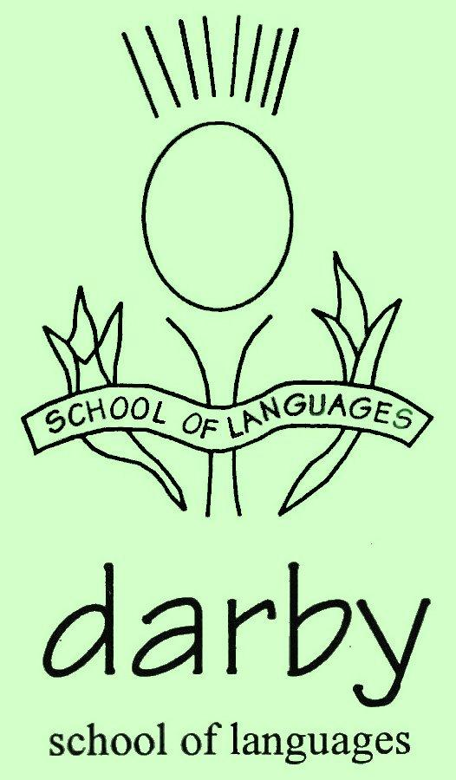 DARBY SCHOOL
CORSI DI LINGUA INGLESE CON DOCENTI MADRELINGUA
per gli alunni dell’Istituto Regina Angelorum

Le lezioni saranno tenute da docenti madrelingua qualificati e specializzati della
DARBY SCHOOL OF LANGUAGES

SCUOLA INFANZIA
I corsi saranno così strutturati:
N° lezioni : 1 volta la settimana per 20 settimane – 20 ore
Orario Lezione : dalle 14.10 alle 15.10
N° Partecipanti : Min. 10 Max 15
Costo totale del corso : € 152,00 per alunno + €2,00 marca da bollo

Recapiti Darby School : Tel. 0651962205 r.a. / e-mail: darby@darbyschool.it/
Le famiglie che sono interessate a questa iniziativa sono pregate di compilare in stampatello il modulo
sottostante.

Io sottoscritto _______________________________________Cod Fisc_______________________________
residente in Via/Piazza________________________________________Cap __________città_____________ autorizzo mi__ figli___________________________________________ alunn__ della classe ____sez______

della scuola ( indicare plesso): ________________________

nat__a____________________________________________________il______________________________

Cell. __________________________e-mail________________________________@___________________

a frequentare il corso di lingua inglese il giorno:

lunedì o giovedì

Il sottoscritto si impegna a versare la quota sopraindicata entro il 10/10/2026, previa conferma attivazione corso. Le modalità di pagamento saranno comunicate all’attivazione del corso.
Firma___________________________________
Si prega di inviare il modulo sopra riportato per mail a : darby@darbyschool.it

